Конспект экологического КВН на тему «Человек – друг природы» для детей среднего-старшего дошкольного возраста

Задачи:
Закреплять знания детей о родной природе.
Через эмоциональное отношение формировать у детей устойчивый интерес к природе.
Воспитывать чувство товарищества, уважение к партнерам и соперникам по игре.
Учить детей соблюдать правила игры, умение слушать ответы товарищей и дополнять их.
Развивать быстроту реакции, сообразительность, логическое мышление.
Увлечь детей и вызвать радостное переживание от совместной командной деятельности.

Оборудование:
Доска, 2 маленьких столика, эмблемы команд для каждого участника, знаки-рисунки, выражающие экологические проблемы, магнитная доска, изображения зимующих, перелётных и домашних птиц, кроссворд, фишки зелёного цвета, фонограмма дождя, грозы, шторма.

Ход занятия:
Участники КВНа входят в зал, рассаживаются (под фонограмму «Звуки природы»).
Ведущий:
Мы рады приветствовать всех и взрослых и детей в нашем зале. Наш общий дом — планета Земля. Человек, живущий на ней в окружении растений и животных, не может не любить природу. Он — часть природы, и поэтому просто обязан жить в согласии с ней. Михаил Пришвин когда-то сказал:
«Мы хозяева нашей природы, а она для нас кладовая солнца с великими сокровищами жизни. Рыбе — вода, птице —воздух, зверю— лес, степь, горы. А человеку нужна Родина, и охранять природу — значит охранять Родину».
Давайте познакомимся с нашими участниками (3 команды в каждой команде по 5 человек)

В игре принимают участие:
Команда детей «Солнышко», капитан команды - … ,
Команда детей «Звездочка», капитан команды - …
Команда детей «Ромашка», капитан команды - … .
Конкурс будет оценивать компетентное жюри в составе представителей администрации детского сада и родителей. Оценка конкурса: за каждый правильный ответ команда получает 1 балл – фишка зеленого цвета.
Ну, что, начнем. Но для начала нам необходимо провести жеребьевку. (Капитаны команд по очереди достают кубик с цифрой – это номер, под которым будет играть команда).
Команды займите, пожалуйста, свои места. Начинаем игру.

1 конкурс - «Разминка»
Каждой команде я буду предлагать вопросы. На них нужно быстро ответить. Будьте внимательны!
Вопросы для команды «Солнышко»
Как одним словом называют животных, которые живут рядом с человеком? (Домашние)
Каким словом называют птиц, которые зимуют у нас? (Зимующие)
Муха, комар, бабочка, стрекоза, муравей — кто это? (Насекомые)
Вопросы для команды «Звёздочка»
Как одним словом называются животные, которые живут в лесу? (Дикие)
У какого зверя есть иголки? (У ежа)
Какого зверя можно назвать длинноухим? (Зайца)
Вопросы для команды «Ромашка»
Ворона, скворец, воробей, ласточка — кто это? (Птицы)
У какого дерева белый ствол? (У березы)
Как называется дом муравьев? (Муравейник)
Ведущий:
Пока жюри будет оценивать команды, зададим вопросы болельщикам. (Победителю даётся зелёная фишка).
Как назвать детеныша коровы? (Теленок)
Кто в лесу плетет паутину? (Паук)
Карась, щука, сом, окунь — это ... (Рыбы)
У какой птицы красная грудка? (У снегиря)
Какая птица подбрасывает свои яйца в чужие гнезда? (Кукушка)
Ведущий:
Молодцы и вы справились с заданиями!

2 конкурс - «Угадай меня»
Каждой команде по очереди ведущий загадывает по две загадки. Время на обдумывание – 3-5 секунд.
Вопросы для команды «Солнышко»
Ходит длинный и с клыками,
Ноги кажутся столбами,
Как гора, огромен он.
Вы узнали? Это …
(слон)
Сколько важности в походке!
По пустыне-сковородке,
По комочкам босиком
Кто идет с горбом-мешком?
(верблюд)
Вопросы для команды «Звёздочка»
Не слыша волны океанской,
Морского простора не зная,
В далекой степи африканской
Резвится тельняшка морская.
(зебра)
Он высокий и пятнистый,
С длинной - длинной шеей
И питается он листьями –
Листьями с деревьев.
(жираф)
Вопросы для команды «Ромашка»
Что за чудо! Вот так чудо!
Сверху – блюдо, снизу – блюдо.
Ходит чудо по дороге –
Голова торчит, да ноги.
(черепаха)
- Лапки кенгуру, тельце мышки, уши осла, а хвост льва.
(тушканчик)

3 конкурс - «Узнай явление природы»
Для каждой команды по очереди звучит фонограмма дождя, грозы, шторма. Время на обдумывание 1-3 секунды.
Ведущий:
- А сейчас мы с вами немного отдохнём. Проведём физкультминутку.

Физминутка:
Наши алые цветки
Наши алые цветки
Распускают лепестки.
(Плавно поднимаем руки вверх)
Ветерок чуть дышит,
Лепестки колышет.
(Покачивание руками влево-вправо)
Наши алые цветки
Закрывают лепестки,
(Присели, спрятались)
Головой качают,
(Движения головой влево-вправо)
Тихо засыпают.
(Дети садятся на места)

4 конкурс - «Узнай птицу»
- Ребята, посмотрите, сколько птиц к нам прилетело. Здесь и зимующие, и перелётные, и домашние птицы. Нам надо с вами их разделить.
Команда «Солнышко» будет выбирать зимующих птиц.
Команда «Звёздочка» - перелётных.
Команда «Ромашка» - домашних птиц.
Я прошу выйти по одному ребёнку от каждой команды и выбрать одну свою птицу.
(Дети по очереди выбирают птиц и садятся на свои места).
Команда «Солнышко» покажите своих птиц и назовите их.
- Как одним словом назвать этих птиц?
(Зимующие)
Команда «Звёздочка» покажите своих птиц и назовите их.
- Как одним словом назвать этих птиц?
(Перелётные)
Команда «Ромашка» покажите своих птиц и назовите их.
- Как одним словом назвать этих птиц?
(Домашние)

5 конкурс - «Экологические проблемы»
Каждой команде раздаются знаки-рисунки. Нужно определить какие экологические проблемы выражены этими знаками.
1. Сточные воды и различный мусор попадают в море и загрязняют его.
2. Незаконная охота – браконьерство.
3. Вырубка лесов.
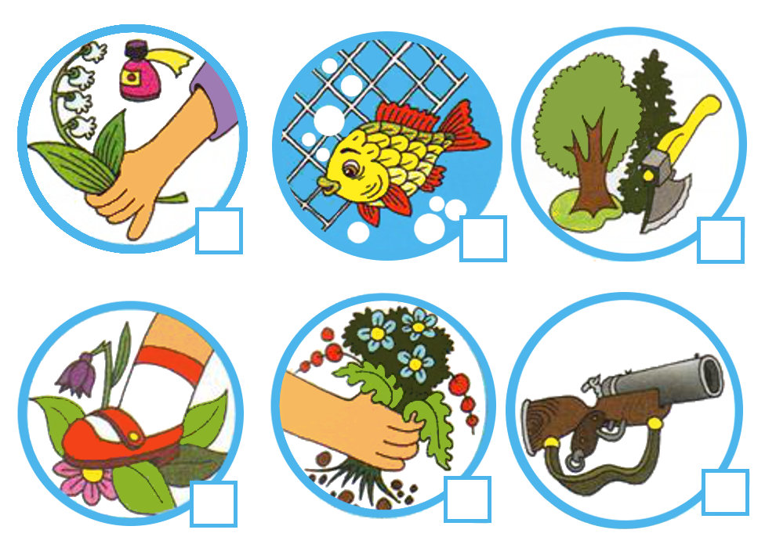
Пока команды обдумывают свой ответ проводится игра со зрителями.

Блиц-опрос для зрителей
Что-то гости заскучали,
Может быть они устали?
Гости сильно не скучайте,
На вопросы отвечайте.
В течение одной минуты детям задаются вопросы.
Кто самый сильный хищный северный зверь? (Белый медведь)
Какой лес называется тайной? (Хвойный)
У какого животного 5 черных полос на спине? (Бурундук)
Кого в шутку называют косым? (Заяц)
Может ли страус назвать себя птицей? (Нет, так как он не умеет говорить)
Самое умное морское животное? (Дельфин)
До каких пор можно идти в лес? (До середины — дальше идешь из леса)
Кто в природе «Царь зверей»? (Лев)
От чего плавает утка? (От берега)
Сколько ног у паука? (Восемь)
Самое крупное наземное животное. (Слон)
Как написать «сухая трава» четырьмя буквами? (Сено)
Кукует самка или самец кукушки? (Самец)
Какие грибы ест еж? (Никакие. Ёж грибы не ест)
Как сорвать ветку, чтобы не спугнуть птицу? (Надо подождать, пока она улетит)
Что станет с зеленым мячиком, если он упадет в Желтое море? (Он намокнет)
Кто четыре раза в году переодевается? (Лес)
Почему корова ложится? (Потому что она не умеет садиться)
Кто видит ушами? (Летучая мышь)
Какое дерево является символом России? (Береза)
Что ест зимой жаба? (Ничего, она спит)
Как узнать, сколько лет рыбе? (По чешуе. На каждой чешуйке есть кольца, как на деревьях)
Что теряет лось каждую зиму? (Рога)

6 конкурс - «Кроссворд»
Для того, чтобы разгадать кроссворд, нужно отгадать загадки. Если вы правильно отгадаете все загадки, то в красных клетках мы сможем прочитать, кто сегодня победил.
(Дети отгадывают загадки. Каждая команда по 2 загадки).
Команда «Солнышко»
- Красное коромысло
Над рекою повисло.
(Радуга)
- Маленький, удаленький,
Сквозь землю прошел
Красну шапочку нашел.
(Гриб)
Команда «Звёздочка»
Через нас проходит в грудь
И обратный держит путь.
Он невидимый и всё же
Без него мы жить не можем.
(Воздух)
Кто всю ночь по крыше
Бьёт да постукивает,
И бренчит, и поёт,
Убаюкивает?
(Дождь)
Команда «Ромашка»
Голубой шатер весь мир накрыл.
(Небо)
Я очень добродушная,
Полезная, послушная,
Но если захочу,
Даже камень источу.
(Вода)
(В результате правильного заполнения кроссворда должно появиться слово «дружба»).
 |  | Р | А | Д | У | Г | А
 |  |  | Г | Р | И | Б
В | О | З | Д | У | Х
 |  | Д | О | Ж | Д | Ь
 |  | Н | Е | Б | О
 | В | О | Д | А
Ведущий:
- Вы видите, сегодня победила дружба. Вы все настоящие друзья природы. (Подводятся итоги конкурса, делается подсчет баллов).

